滁州学院学科和技能竞赛管理系统操作指南
（院系管理员、申报教师）
一、登录系统说明
申报教师登录学校校园网 http://www.chzu.edu.cn/，进入办公化自动化系统后，登录到学科和技能竞赛管理系统中
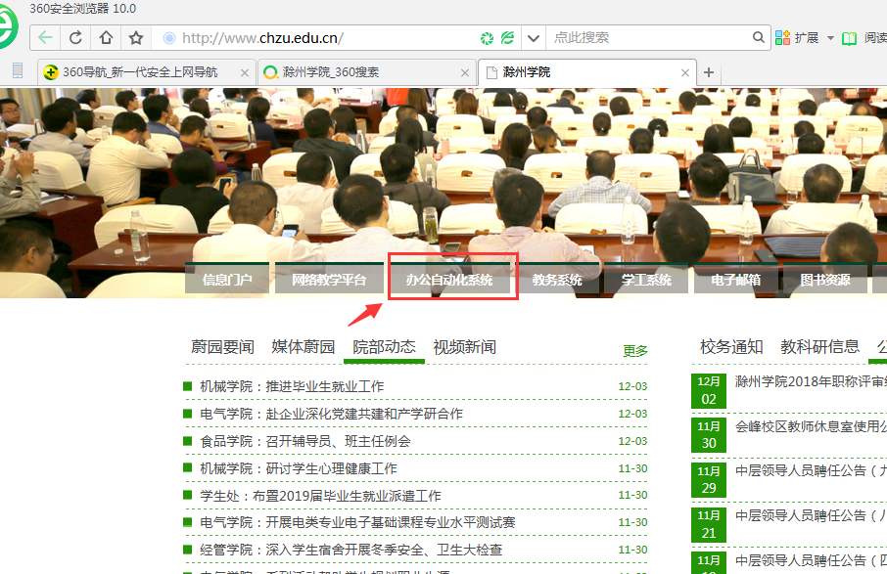
（图一）

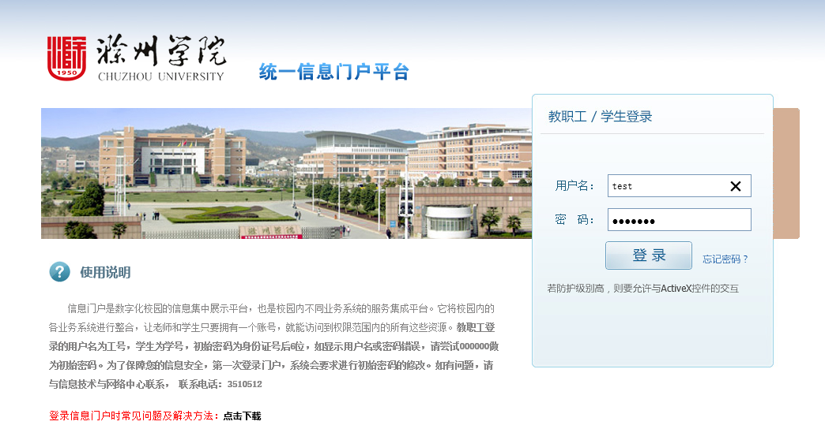
（图二）
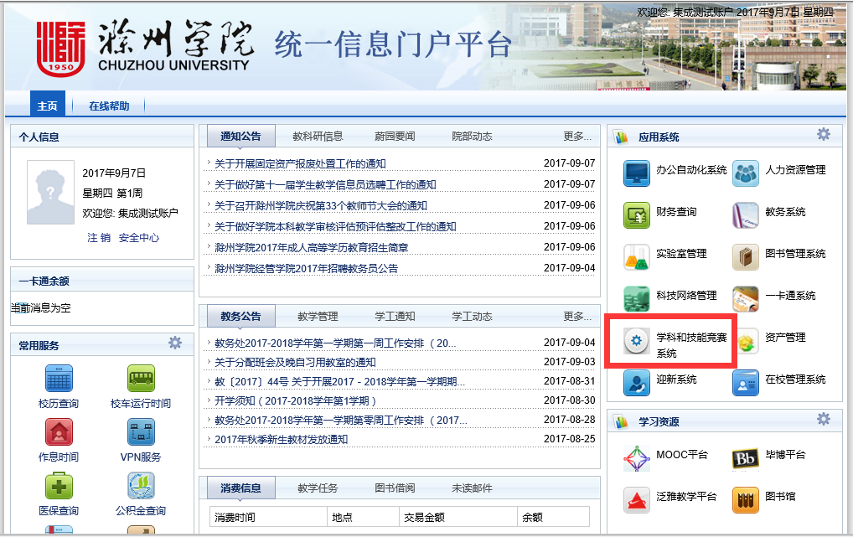
（图三）

如果没有看到这个菜单，请打开右上角的，然后选择这个系统，并调整到上面位置后保存，即可。
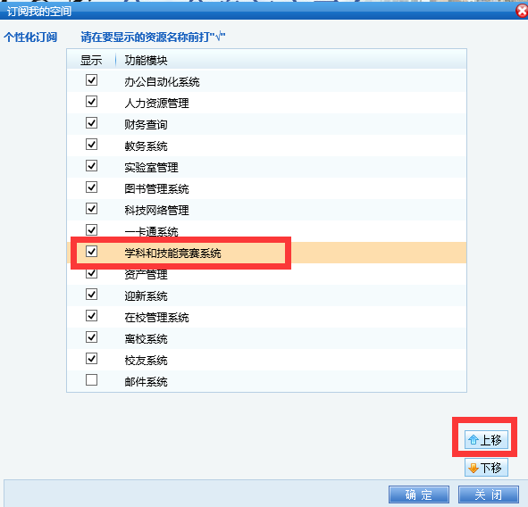
（图四）
点击后，进入系统中
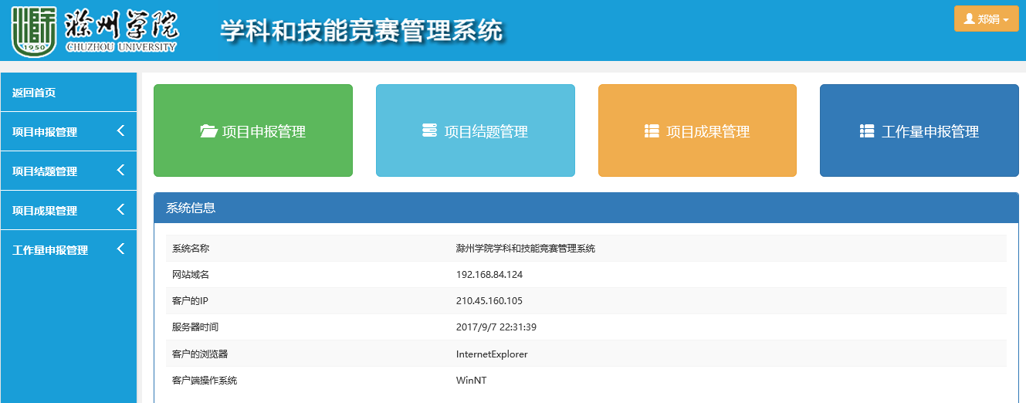

（图五）
二、普通老师身份（涉及到多名教师指导同一项目获奖的竞赛成果申报，应由第一指导老师申报填写，不得重复申报）
1、竞赛成果申报和管理
在【项目成果管理】下拉框选项中，点击【竞赛成果申报】，进入“申报竞赛成果页面”（如下图），填报竞赛项目成果，包含项目名称、参赛级别、所在学院、第一指导老师职称、参赛级别、获奖等次、证书、获奖文件等相关成果信息。（备注：带星号*为必填项）
特别注意：
（1）艺体类老师，在“项目名称”中，只有各类大学生体育比赛、各类大学生艺术展演、比赛选项，需另外在下一栏“赛事名称”中填写具体比赛项目名称

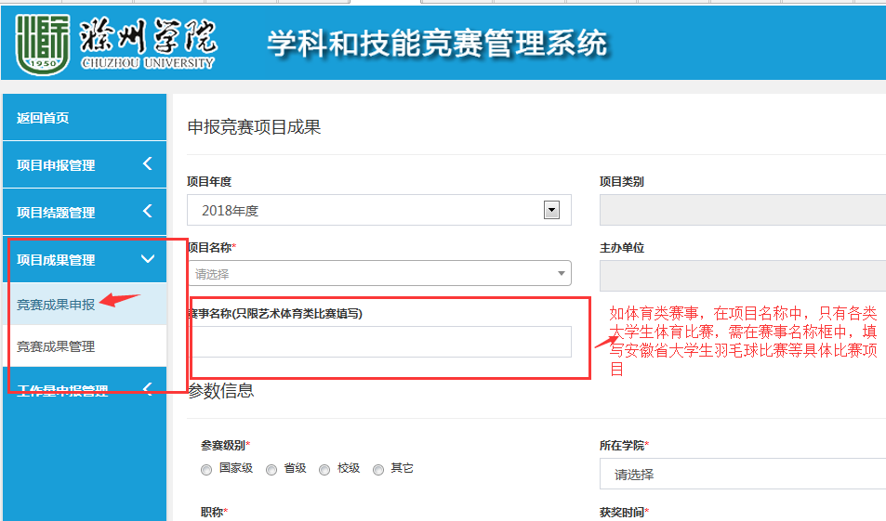

（2）获奖团队成员信息为必填项，若获奖学生只有一人则在团队成员添加栏，姓名框：无，学号：无，学院：选择获奖学生所在学院即可。
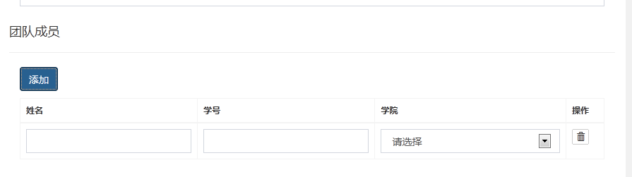

2、待所有竞赛成果信息填写完，点击【提交】按钮
3、教师可在【项目成果管理】下拉框选项中，点击【竞赛成果管理】，进入页面（如下图），可以查看自己本人提交的竞赛成果项目（可重新编辑修改提交，也可删除此条记录），也可以了解提交的成果审核信息，并能够导出自己提交的竞赛项目一览表。
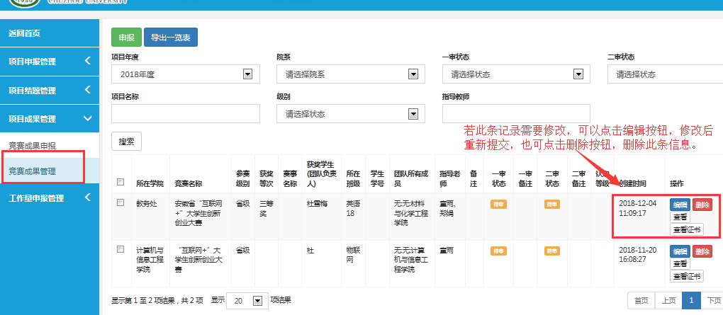
（图一，处于学院一审待审状态，教务处二审待审状态）
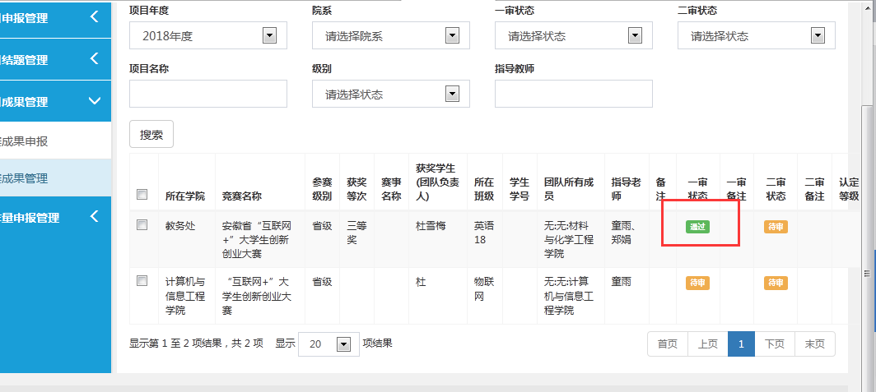
（图二，学院一审通过，处于教务处二审待审状态）

4、若一审（学院）、二审（教务处）通过（图一），则认定等级（一类、二类、三类、四类、/）；若一审或二审，拒审状态（图二），教师需点击“编辑”按钮，按照一审备注或二审备注反馈的意见修改，并重新提交，进入一审、二审待审状态。
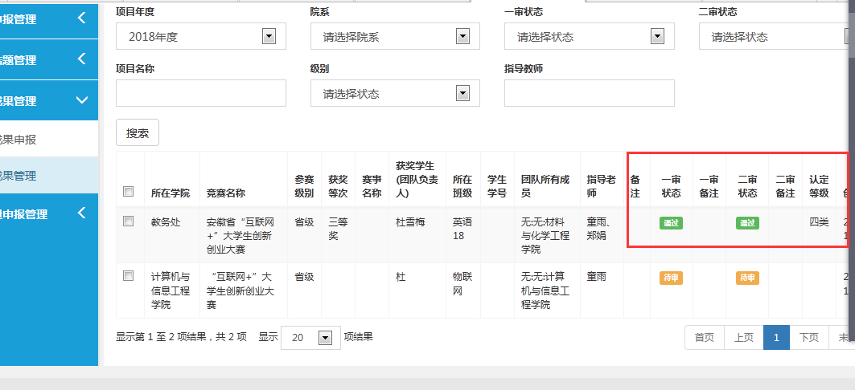
（图一）

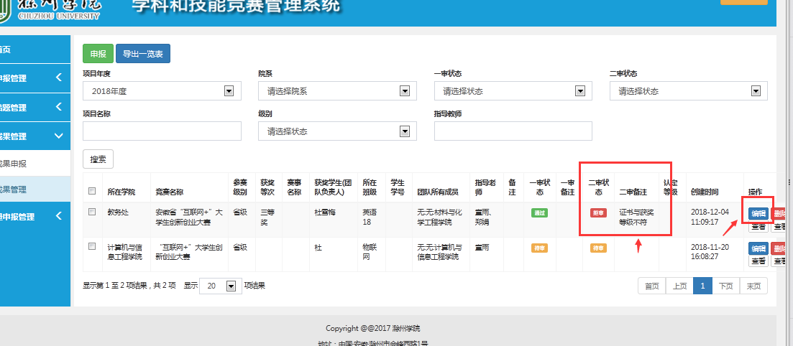
（图二）
三、院系管理员(一级管理员)
1、打开浏览器（IE9以上版本、360浏览器），输入下面的网址： http://192.168.84.124/进入系统首页
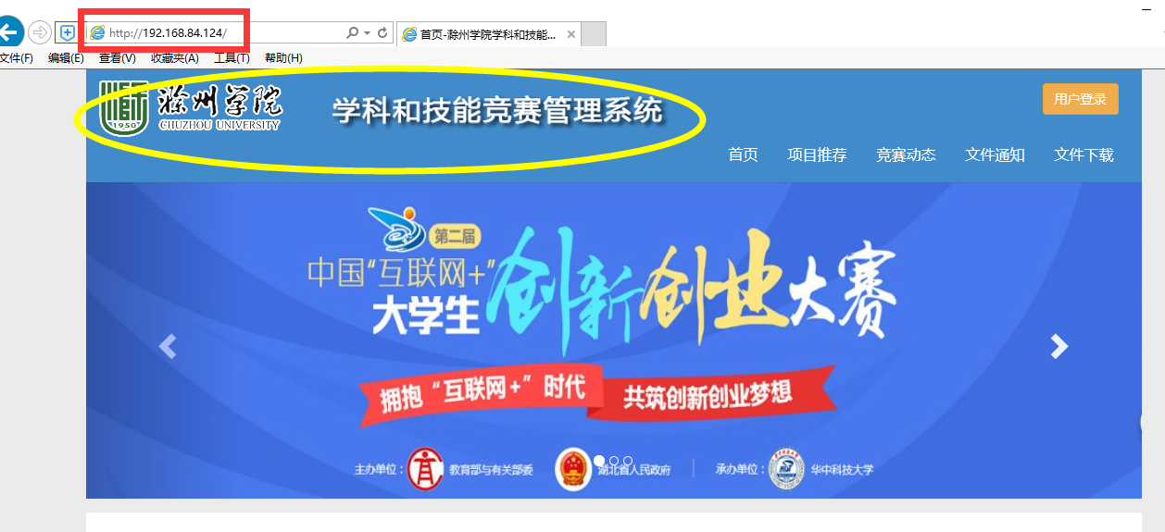
在页面最下方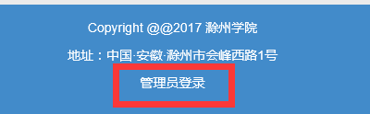，点击[管理员登录],进入登录页面
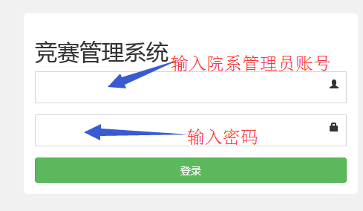
2、进入系统后看到系统如下：
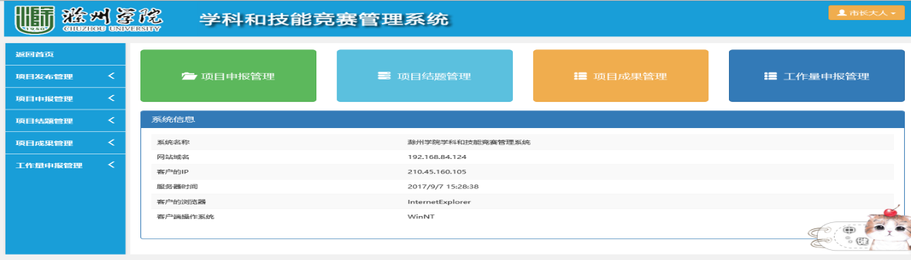
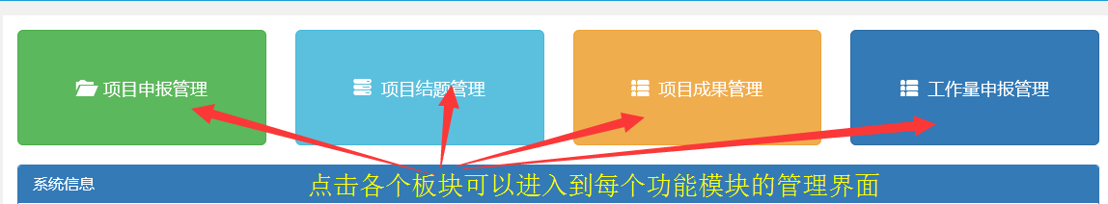

3、项目成果申报审核、统计和导出
院系管理员对项目成果申报进行一级院系审核，并填写审核备注意见，同时可以批量导出本院系所有的竞赛成果项目信息数据到EXCEL中进行数据二次利用，下载本院系项目成果的获奖证书资料。
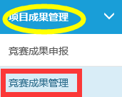
（图一）
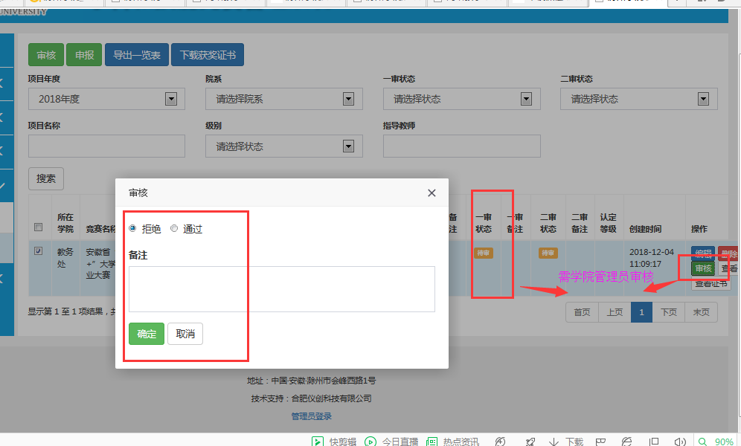
（图二）
4、各二级学院应对本学院所申报成果材料的真实性进行审核，对于不符合要求的，应予以拒审，退回。
5、对于学院审核通过的申报成果，则进入二审待审状态（教务处审核）。
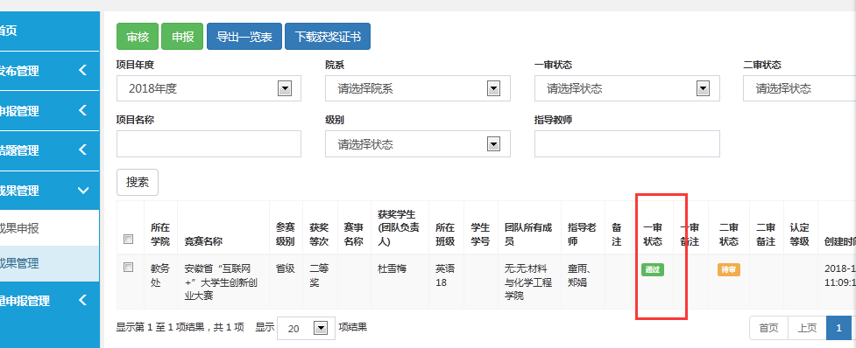
6、二审（教务处审核），若二审通过，认定等级（一类、二类、三类、四类）；若二审（教务处）审核，拒审，此条申报记录则会被退回二级学院；申报教师，应按照二审备注中反馈的意见，重新修改提交，再次进入二级学院一审状态，二级学院审核通过，则进入二审待审状态。（提醒：所有教师竞赛项目申报，都需通过学院审核（一审）通过，才能进入教务处审核（二审））

